Наблюдения весной

Наблюдение за птицами
Цели: - учить узнавать и различать птиц по оперению, размеру, голосу;
- развивать наблюдательность, память;
- воспитывать доброжелательное отношение к птицам.

Ход наблюдения
Взрослый задает детям вопросы, предлагает отгадать загадки.
• Какие птицы прилетают к нам на участок?
• Какого они размера?
• Какая у них окраска?
• Чем питаются?
• Какие изменения в жизни птиц происходят весной?
• Как птицы заботятся о своем потомстве?
• Как вы помогаете птицам?
• Какую пользу приносят птицы?
• Каких еще птиц вы знаете?

В серой шубке меховой,
И в морозы он герой,
Скачет, на лету резвится,
Не орел, но все же птица.
(Воробей.)
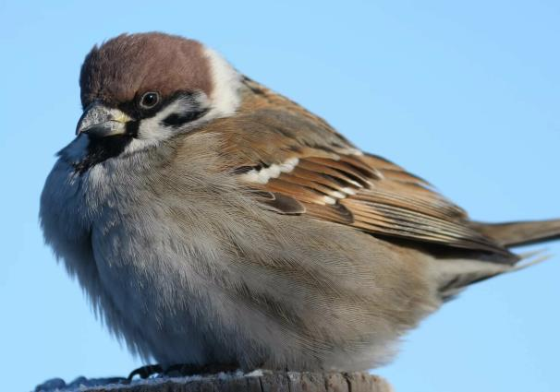

Окраской — сероватая,
Повадка — вороватая,
Крикунья хрипловатая –
Известная персона.
(Ворона.)
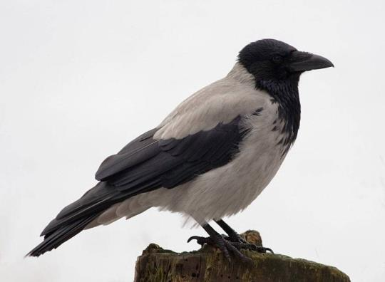

Не сидит она на месте —
На хвосте разносит вести.
(Сорока.)

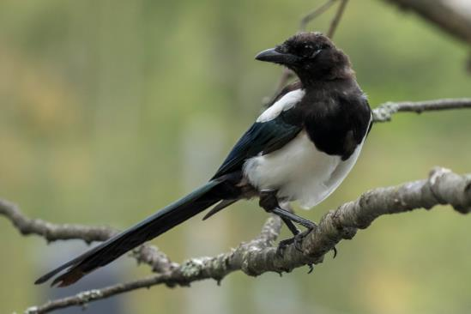

Наблюдение за голубями

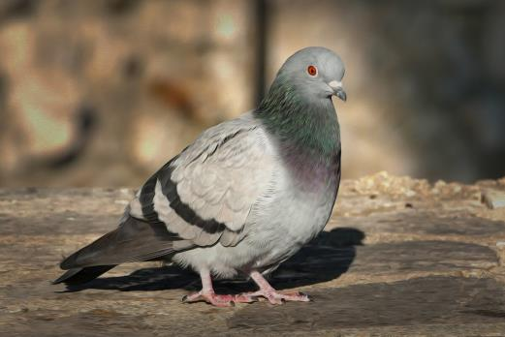

Цели:
- расширять знания о внешнем виде птиц, их повадках и среде обитания;
- формировать реальные представления о жизни птиц.
Ход наблюдения
Известно с давних нам времен,
Что эта птица — почтальон.
Взрослый организует беседу с детьми, задает вопросы.
• Как называют эту птицу?
• Какого окраса она может быть?
• Какого размера?
• Голубь — перелетная птица?
• Какую пользу приносят голуби?
• Где они вьют свои гнезда?
• Почему голубя называют почтальоном?
Про сороку говорят, что она стрекочет, про воробья — чирикает, про голубя, что он воркует.

Наблюдение за строительной техникой
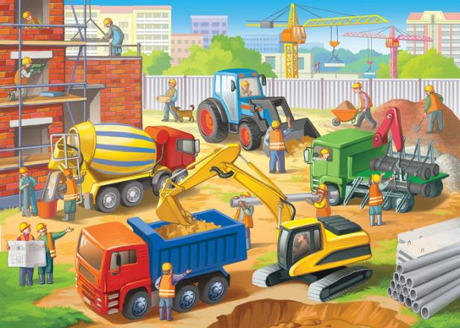

Цели:
-закреплять и расширять знания о роли техники на разных этапах строительства, о профессии строителя;
- воспитывать чувство уважения к труду взрослых.
Ход наблюдения
Взрослый с детьми наблюдает за техникой, работающей на строительстве. Затем загадывает детям загадку и организует беседу.
Там, где строят новый дом,
Ходит воин со щитом.
Где пройдет он — станет гладко,
Будет ровная площадка.
(Бульдозер.)
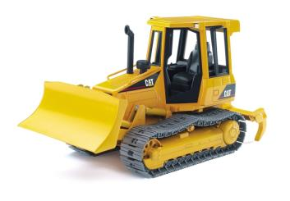
• На что похож бульдозер?
• Какая машина роет котлованы?

К нам забрался во двор крот,
Роет землю у ворот.
Сотни рук заменяет без лопаты.
Он копает — это. (экскаватор).

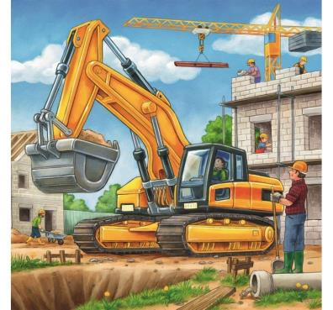

Рассмотреть экскаватор. Основная его часть — ковш. Стальными зубами он врезается в землю, набирает ее, словно в пасть, и высыпает в кузов грузовика — самосвала. Это самая сильная машина.

На углу подъемный кран,
Как великий великан
Носит плиты с кирпичом,
Помогает строить дом.
(Кран.)
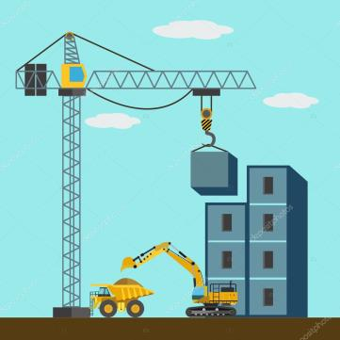

• Каким образом он помогает?
• Какие поднимает плиты?
Закрепить название всех машин, работающих на строительстве дома.

Наблюдение за почками на деревьях
Цели:
- продолжать знакомство с деревьями на участке;
- формировать представления о том, что почка — домик для листочка.
Ход наблюдения
На ветках плоские комочки.
В них дремлют плоские листочки.
• Что это за комочки?
• Где почки находятся?
• А как называется это дерево?
• Какие части тополя вы знаете?
• Какие еще деревья вам знакомы?
• Что общего у тополя и березы?
• Чем они отличаются?
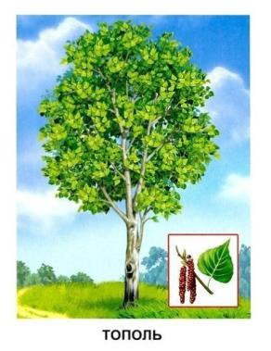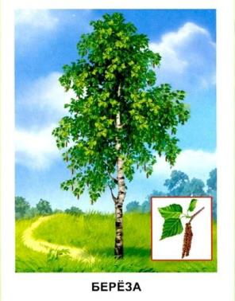

Предложить детям рассмотреть почки сравнить с теми, которые они наблюдали зимой.

Эти маленькие бочки
Распечатает весна,
А пока в них спят листочки
И растут во время сна.
(Почки.)

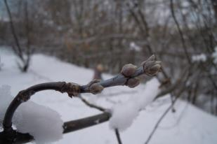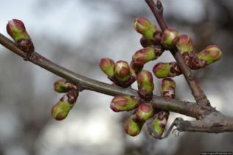

• Что произошло с почками?
• Какого цвета почка?
• Что появляется из почек?
• Какого цвета листочки?

Наблюдение за ветром
Цели:
- продолжать закреплять представления о погодных изменениях;
- формировать понятия о ветре, его свойствах;
- учить определять направление ветра.
Ход наблюдения
Как славно жить на свете:
Иду, а теплый ветер,
Как пес, бежит за мной!
Теплый воздух легче холодного, вот и поднимается он вверх, а холодный стелется внизу.
Но воздух не везде одинаковый, над песком он сильнее согревается, и поэтому ветер в пустынях бывает теплым.
Над рекой воздух всегда прохладный, поэтому от реки всегда веет прохладным ветерком.
Где воздух прогревается, там незаметно поднимается вверх, а на его место прохладный спешит, да так торопится, что все это чувствуют.
Все время воздух двигается над широкими морями, снежными полями, дремучими лесами и жаркими пустынями.

Наблюдение за погодой

Цель:
- закреплять знания о сезонных изменениях в природе.
Ход наблюдения
Солнышко греет все сильнее, снег тает, кругом ручьи поют свою песенку.
Дети прислушиваются к журчанию воды, произносят «ж-ж-ж!».
Туча прячется за лес,
Смотрит солнышко с небес —
И такое чистое, доброе, лучистое.
Если б мы его достали,
Мы б его расцеловали.

Что изменилось с приходом весны?
Дни стали прибавляться, солнышко стало чаще появляться и не только светить, но и греть.
Что изменилось на огороде? (Появились проталины.)
Как вы думаете, почему снег не везде растаял, а лежит маленькими клочками? Скоро прилетят с юга птицы, и если мы повесим на деревьях скворечники, то они захотят в них поселиться.
Каждое утро они будут своим пением поднимать нам настроение, радовать нас. Будут поедать вредителей на стволах деревьев и грядках.
Каких насекомых-вредителей вы знаете?
Муравей — вредитель? (Нет, он санитар.)
Какие изменения произошли с деревьями? (Стали набухать почки.)
Почему зимой почки не набухают? (Дерево, как и медведь, зимой спит, а как солнышко начнет пригревать, оно просыпается, начинает питаться талой водой.)

Сравнение ели с сосной
Цель: уточнить знания о хвойных деревьях, их сходстве и различии (сосна, как и ель, зеленая всегда, у нее тоже есть иголки, только длиннее, веточки только наверху).
Ход наблюдения
Сосны до неба хотят дорасти,
Небо ветвями хотят подмести,
Чтобы в течение года
Ясной стояла погода.
Воспитатель загадывает детям загадку.
У меня длинней иголки, чем у елки,
Очень прямо я расту.
Если я не на опушке,
Ветки только на макушке. (Сосна.)

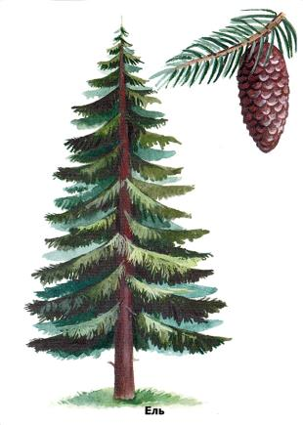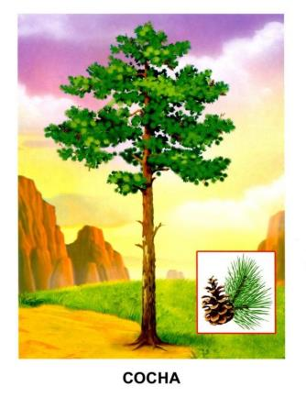

Сосна — дерево высокое. У нее ствол прямой, веточки только на макушке, ветки покрыты длинными зелеными иголками. Сосна зеленая и зимой и летом. А еще у сосны, как у елочки, бывают шишки.

Наблюдение за птицами (вороной и воробьем).
Цель:
- учить сравнивать двух птиц, находить признаки различия и сходства.
Взрослый описывает птицу, а дети угадывают.

Большая птица серого цвета,
Черные крылья, две лапы,
На голове большой клюв»
(Ворона)
«Чик - чирик! К зернышкам прыг!
Клюй, не робей! Кто это?
(Воробей)

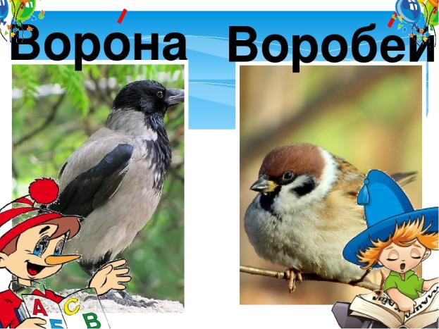

Взрослый задает детям вопросы.
- Кто из птиц крупнее?
- В чем их различие? (величина тела, цвет перьев).
- В чем их сходство? (крылья, клюв, лапы).
- Как кричит ворона, как воробей?
- Рассмотреть на участке ворону и воробья.

